Задание 1

Для обеспечения эффективного тестирования игры “Royal Match” необходимо разбить её на следующие модули:

1. Прохождение уровня
2. Обустройство территории
3. Рейтинг игроков
4. Команды
5. Профиль игрока
6. Коллекция
7. Внутриигровые покупки
8. Настройки.

Каждый модуль можно разделить на подмодули, это и будет основой чек-листа проверок. На каждый подмодуль составляется набор тест-кейсов.

Основным функционалом игры являются прохождение игры, обустройство территории и внутриигровые покупки.

Прохождение игры - чтобы пройти уровень, необходимо достигнуть поставленных в нём целей за ограниченное количество ходов. Всё это отображается вверху экрана. Игрок составляет в ряд 3 или больше предметов одного цвета либо использует усилители.

Обустройство территории - на каждой территории есть задания, которые показывают, что можно построить. Чтобы выполнить задание, игрок использует звёзды, полученные за прохождение уровней.

Внутриигровые покупки - в игре есть внутренняя валюта - монеты. Их можно получать открывая сундук территории, пройдя бонусные уровни или купить в лавке. Монеты можно купить за реальные деньги с помощью Google или Apple Pay.

Ниже представлена схема функциональностей игры.

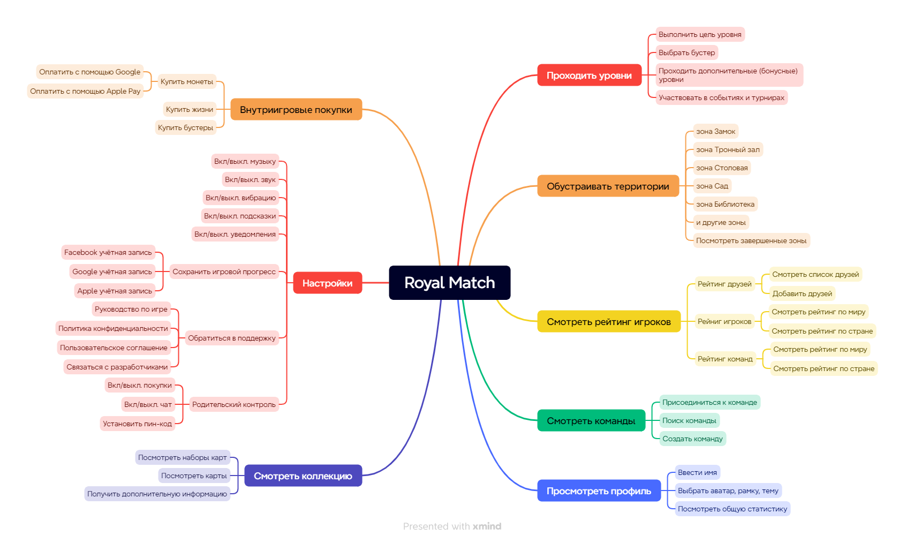

Задание 2

Тестовый план

Объект тестирования - мобильная игра Royal Match.

Тестовая стратегия:

Что будет протестировано - запуск приложения, выбор уровня игры, прохождение уровня игры.

Тип тестирования - функциональное тестирование.

Метод тестирования - методом чёрного ящика.

Техники тестирования - эквивалентное разбиение, анализ граничных значений, доменное тестирование, тестирование с помощью сценариев использования, тестирование с помощью таблицы состояний и переходов.

Ресурсы:

Тестировщик - Зданович О.С.

Сроки проведения тестирования - 14.02.2024

Тестовая среда:

Мобильный телефон Apple iPhone 14 Pro, версия iOS 17.2.1.

Версия игры 19619. Язык русский. Мобильная сеть МТС.

Цели тестирования:

Проверка, работает ли объект тестирования так, как ожидают пользователи.

Создание уверенности в уровне качества объекта тестирования.

Обнаружение дефектов.

Снижение уровня риска ненадлежащего качества ПО.

Эстимация:

Запуск приложения - 1,2 часа

Выбор уровня игры - 1,2 часа

Прохождение уровня игры - 3,5-4 часа

Критерии выхода:

Убедиться, что вся запланированная функциональность работает, т.е. успешный запуск приложения, прохождение уровня игры. В противном случае, приложение подлежит доработке.

Результаты:

Анализ качества приложения, анализ наличия дефектов. Общий анализ проведенного тестирования.

Чек-лист тестовых проверок.

1. Проверка запуска приложения
   1. Запуск приложения
   2. Тестирование прерываний
      1. Прерывание запуска входящим звонком
      2. Прерывание запуска входящим сообщением
      3. Прерывание запуска отключением сети Интернет (мобильной/вай-фай)
      4. Прерывание запуска низким зарядом батареи
      5. Прерывание запуска включением режима Полёт
2. Проверка начала уровня
   1. Проверка открытия окна запуска уровня
   2. Проверка правильности предложенного уровня (т.е. уровни предлагаются последовательно при условии успешного прохождения предыдущего уровня)
   3. Проверка возможно выбора дополнительного бустера
      1. Выбор только одного бустера
      2. Выбор двух бустеров
      3. Выбор всех бустеров
      4. Без выбора бустера
   4. Проверка закрытия окна запуска уровня
3. Проверка игрового процесса
   1. Проверить, что на игровом поле присутствуют разноцветные элементы, которые можно перемещать
   2. Проверить, что при перемещении элементов они меняют свои позиции
   3. Проверить, что после запуска игры, на главном экране отображаются текущие цели уровня
   4. Проверить, что после запуска игры, текущие цели уровня на главном экране совпадают с целями уровня при его выборе
   5. Проверить, что отображается прогресс выполнения цели уровня
   6. Проверить, что при соединении трёх одинаковых элементов они исчезают с игрового поля
   7. Проверить, что при соединении более трёх одинаковых элементов они исчезают с игрового поля
   8. Проверить, что при соединении двух одинаковых элементов они не исчезают с игрового поля
   9. Проверить, что при соединении трёх и более одинаковых элементов очки засчитываются
   10. Проверить, что при соединении трёх разных элементов они не исчезают с игрового поля
   11. Проверить, что при соединении трёх разных элементов очки не засчитываются
   12. Проверить, что после исчезновения объединённых элементов, оставшиеся элементы сдвигаются вниз и заполняют пустые ячейки
   13. Проверить, что на поле появляются новые элементы, после исчезновения объединённых
   14. Проверить, что бустеры, выбранные перед началом игры, появляются на игровом поле
   15. Проверить, что бустеры, выбранные из имеющихся в наличии во время игры, появляются на игровом поле
   16. Проверить, что усилители, созданные во время игры при соединении 4х и более одинаковых элементов, появляются на игровом поле
   17. Проверить правильность составления комбинации одинаковых элементов, при выполнении которых создаются бустеры
   18. Проверить, что при активации бустера, он работает в соответствии с требованиями
   19. Проверить, что после активации бустера, если в его зоне воздействия есть другие бустеры, они также активируются
   20. Проверить, что после выбора бустера и начала уровня игры, общее количество имеющихся бустеров уменьшилось
   21. Проверить, что при объединении двух одинаковых бустеров, их сила увеличивается
   22. Проверить, что при объединении двух разных бустеров, их сила увеличивается
   23. Проверить, что при объединении разного количества одинаковых элементов (более 4), создаются разные бустеры
   24. Проверить, что после исчерпывания игроком всех ходов и достижении целевого количества очков, уровень считается пройденным, игра заканчивается
   25. Проверить, что после исчерпывания игроком всех ходов и недостижении целевого количества очков, уровень считается непройденным, игра заканчивается
   26. Проверить, что после достижения игроком целевого количества очков, уровень считается пройденным, игра заканчивается
   27. Проверить, что после успешного прохождения уровня, игрок получает награду, указанную во время выбора уровня
   28. Проверить, что после получения награды, общее количество монет изменяется корректно
   29. Проверить, что уровень считается непройденным при закрытии окна игры, 1 очко жизни отнимается
   30. Проверить, что при непрохождении уровня, награда не начисляется
   31. Проверить, что при отсутствии активных жизней, начать уровень невозможно
   32. Проверить, что при отсутствии бонусов в наличии, их невозможно выбрать для прохождения уровня
   33. Проверить, что при повторной попытке прохождения уровня, элементы выпадают разные

Пункты проверки 3.3-3.5 относятся к технике тестирования граничных значений.

Пункты проверки 3.3-3.7 относятся к технике эквивалентного разбиения (объединение одинаковых и разных элементов, классы по количеству объединённых элементов).

Пункт проверки 3.23 относится к технике доменного тестирования.

Пункты проверки 3.6-3.11 относятся к технике тестирования с помощью сценариев использования.

Пункт проверки 3.24 относится к технике тестирования с помощью таблицы состояний и переходов.

Задание 3

*Номер бага: RM001*

Номер бага должен быть уникальным и прослеживаемым.

Описание:

*при прохождении уровня 50 в игре "Royal Match", возникает ошибка и игра зависает, не позволяя продолжить игру. Проблема возникает каждый раз, когда я пытаюсь пройти этот уровень.*

Описание бага должно быть кратким. Отвечать на вопросы Что? Где? Когда? Я бы написала его так: Игра зависает после успешного прохождения 50 уровня.

Запуск игры, вход в учётную запись, прохождение уровней игры (до 49 включительно) я бы вынесла в предусловие.

*Шаги для воспроизведения:*

*1. Запустите игру "Royal Match".*

*2. Войдите в свою учетную запись или создайте новую, если у вас еще нет аккаунта.*

*3. Продвиньтесь до уровня 50.*

*4. Попытайтесь пройти этот уровень, собирая нужные фишки.*

*5. Обратите внимание, что после выполнения последнего хода, игра зависает и не реагирует на нажатия.*

Шаги для воспроизведения:

1. Открыть выбор 50 уровня для игры
2. Соединять три и более одинаковых элементов до момента успешного достижения цели уровня.

Фактический результат:

Игра зависает - фактический результат надо выносить отдельной строкой.

*Ожидаемый результат:*

*Уровень 50 должен быть успешно пройден, и игра должна перейти на следующий уровень.*

Ожидаемый результат:

Уровень пройден успешно, игрок получает награду - я бы перефразировала

*Дополнительная информация:*

*- Версия игры: 2.1.0*

*- Платформа: Android 10*

Необходимо указать на каком типе техники воспроизводится дефект (планшет/мобильный телефон), марку/модель девайса.

*- Проблема возникает только на уровне 50, все остальные уровни проходят без проблем.* - нет необходимости в этом уточнении, на каждый баг необходимо заводить отдельный баг-репорт в трекере.

*- У меня достаточно свободного места на устройстве. -* лучше указать общий объём памяти и количество свободного места.

Также я бы дополнила баг-репорт видеозаписью экрана, на которой воспроизводится баг.

Можно снять логи с устройства при помощи Android Studio либо XCode, в зависимости от устройства, и также прикрепить к баг-репорту.

Необходимо указать серьёзность бага. Данный баг - критический, значительная часть основного функционала игры не работает корректно после прохождения уровня, при этом другие функции работают. Можно делать внутриигровые покупки, обустраивать территорию, просматривать команды и т.д.

Можно указать статус бага - новый.

На кого назначен баг - сотрудник, который будет решать проблему.